
Интерактивная площадка
«Тропами партизанской славы»
в Пашийской библиотеке

В Пашийской библиотеке состоялось мероприятие на интерактивной площадке «Тропами партизанской славы». В рамках данного мероприятия дети погрузились в изучение жизни партизан в условиях лесного базирования, акцентируя внимание на особенностях их быта в землянках.
Особое внимание было уделено изучению солдатской каски как важного элемента военной экипировки. Участники мероприятия получили ценные знания о конструктивных особенностях и материалах, используемых при производстве касок в годы Великой Отечественной войны. Особое значение было придано тому факту, что Лысьвенский металлургический завод (завод №700) являлся единственным в Советском Союзе предприятием, специализирующимся на выпуске стальных солдатских касок в период с 1941 по 1945 годы.
Юные участники с энтузиазмом примеряли каски, что позволило им на практике ощутить тяжесть этого важного элемента военной экипировки.
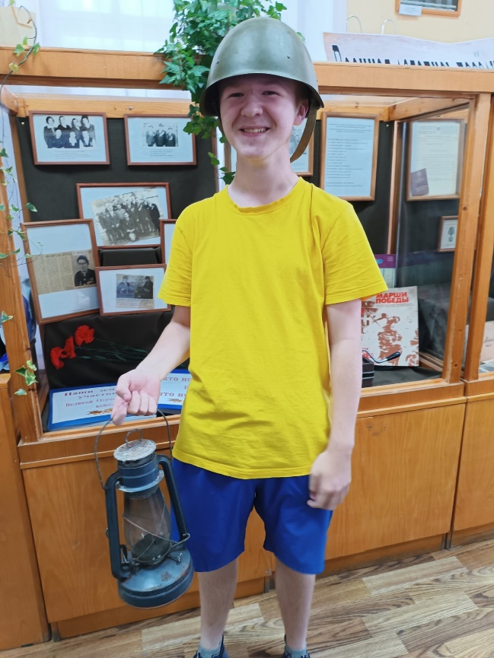
Таким образом, данное мероприятие не только способствовало расширению исторических знаний у детей, но и позволило им на практике ознакомиться с важными элементами военной экипировки, что является значимым вкладом в формирование патриотического сознания и исторической памяти молодого поколения.


